
KEMENTERIAN AGAMA
UNIVERSITAS ISLAM NEGERI MAULANA MALIK IBRAHIM MALANG
FAKULTAS ILMU TARBIYAH DAN KEGURUAN
Jl. Gajayana No. 50 Malang 65144, Telp. (0341) 552398, Fax. (0341) 552398
Website : www.fitk.uin-malang.ac.id
Nomor : Un.3.1/KS.01.7/579/2015 20 Agustus 2015
Lampiran : 1 (satu) bendel
Perihal : Permintaan Informasi Harga

Kepada Yth.
............................................................................................
di
‘- T e m p a t –

Dengan hormat,
Sehubungan rencana realisasi pelaksanaan pekerjaan Perlengkapan Peserta PLPG Tahun 2015 di Fakultas Ilmu Tarbiyah dan Keguruan UIN Maulana Malik Ibrahim Malang, bersama ini kami bermaksud agar perusahaan saudara memberikan informasi tentang Harga Jasa sesuai dengan Rencana Anggaran Biaya (RAB) yang kami lampirkan dalam surat ini.
Apabila informasi harga yang saudara berikan sesuai dan kami nilai wajar, maka kami akan memberi kesempatan perusahaan saudara untuk membuat penawaran terhadap pekerjaaan tersebut.
Kami harap data barang dapat kami terima paling lambat pada :
Hari : Jumat
Tanggal : 21 Agustus 2015
Pukul : 14.00 WIB
Tempat : Kantor Unit Layanan Pengadaan
Lantai II Gedung Rektorat UIN Maulana Malik Ibrahim Malang
Jl. Gajayana No. 50 Malang (0341) 570886

Surat tentang informasi harga barang tersebut, ditujukan:
Kepada Yth:
Pejabat Pembuat Komitmen Fakultas Ilmu Tarbiyah dan Keguruan
Universitas Islam Negeri Maulana Malik Ibrahim Malang
Jalan Gajayana No. 50 Malang

Adapun informasi harga tersebut bisa dikirim via e-mail ke : ulpuinmaliki@gmail.com atau ulp_uinmalang@kemenag.go.id atau bisa dikirim langsung ke kantor ULP atau di Fax ke (0341) 570886
Demikian atas perhatian dan kerjasamanya yang baik, kami sampaikan terima kasih.
Pejabat Pembuat Komitmen,

Dr. H. Nur Ali, M.Pd
NIP. 19650403 199803 1 002

Lampiran : Surat Permintaan Informasi Harga
Nomor : Un.3.1/KS.01.7/579/2015
Tanggal : 20 Agustus 2015

Rincian Anggaran Biaya (RAB)

Pekerjaan : Perlengkapan Peserta PLPG 2015
Lokasi : Fakultas Ilmu Tarbiyah dan Keguruan UIN Maulana Malik Ibrahim Malang
Tahun Anggaran : 2015

No | Nama Barang | Spesifikasi Barang | Volume |  | Harga Satuan (Rp) | Jumlah (Rp)
1 | Perlengkapan Peserta PLPG | 1. ID Card Peserta:  > Kertas linen 160 gr ukuran 110 x 68 mm full color  > Card case plastic transparan tebal ukuran 124 x 80 mm (B2)  > Tali gantungan ID card  > Contoh:  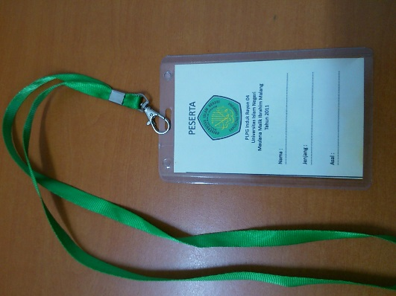  > Spesifikasi tulisan:  PESERTA  PLPG Rayon 204  Universitas Islam Negeri  Maulana Malik Ibrahim Malang  Tahun 2015  Nama : …………………………………  Jenjang : ………………………………...  Asal : …………………………………  Logo FITK |  | 2.300 paket
1 | Perlengkapan Peserta PLPG | 2. Bolpoin Snowman V5
1 | Perlengkapan Peserta PLPG | 3. Folio bergaris SIDU 10 lembar
1 | Perlengkapan Peserta PLPG | 4. Tas mika jaring Big School Bag 7010  Contoh:  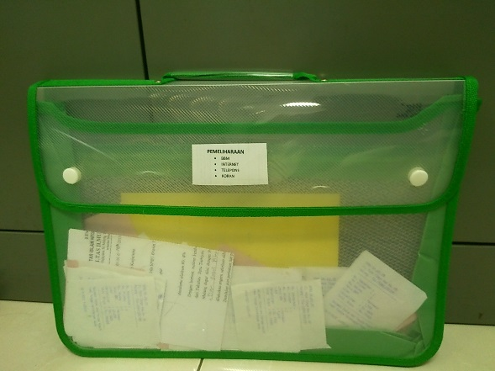
1 | Perlengkapan Peserta PLPG | *Catatan:  - Diterima sudah dimasukkan ke dalam tas mika.  - Proving 1 x
Jumlah
Terbilang

Pejabat Pembuat Komitmen,

Dr. H. Nur Ali, M.Pd
NIP. 19650403 199803 1 002

